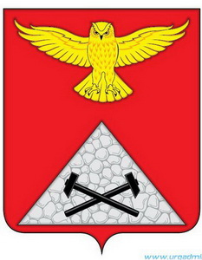

Российская Федерация
Курганская область
Юргамышский муниципальный округ

ДУМА ЮРГАМЫШСКОГО МУНИЦИПАЛЬНОГО ОКРУГА
КУРГАНСКОЙ ОБЛАСТИ

РЕШЕНИЕ

от «30» июня 2022 года № 48
р.п. Юргамыш

О досрочном прекращении полномочий Главы Кислянского сельсовета
в связи с отставкой по собственному желанию

Рассмотрев заявление Главы Кислянского сельсовета Шибановой Ирины Александровны об отставке по собственному желанию от 20 июня 2022 года, в соответствии с пунктом 10 части 10 статьи 35 Федерального закона от 06 октября 2003 года № 131-ФЗ «Об общих принципах организации местного самоуправления в Российской Федерации», Решением Думы Юргамышского муниципального округа Курганской области от 28 апреля 2022 года №11 «О правопреемстве органов местного самоуправления Юргамышского муниципального округа Курганской области», Дума Юргамышского муниципального округа Курганской области
РЕШИЛА:

1. Прекратить досрочно полномочия Главы Кислянского сельсовета Шибановой Ирины Александровны по окончанию дня 30 июня 2022 года в связи с отставкой по собственному желанию.
2. Настоящее решение вступает в силу со дня принятия.
3.Опубликовать настоящее решение в информационном бюллетене «Юргамышский вестник» и разместить на официальном сайте Администрации Юргамышского района в информационно-телекоммуникационной сети «Интернет».

Председатель Думы Юргамышского
муниципального округа Курганской области В.Н. Трапезников

